23856/2025 Záměr pronajmout část nemovitosti
Město Náchod
Městský úřad Náchod
ČJ: MUNAC132399/2025/SM
PID: MUNAX0175GYV
Náchod, 20.10.2025
Město Náchod zveřejňuje podle § 39 odst. 1. zákona č. 128/2000 Sb., o obcích (obecní zřízení), ve znění pozdějších předpisů, záměr pronajmout část nebytových prostor v budově č.p. 665, nacházející se na stavební parcele č. 886 (zastavěná plocha a nádvoří) v katastrálním území Náchod. Jedná se o následující prostory v 2. nadzemním podlaží: ordinace (02.04) o výměře 13,62 m², sesterna o denní místnost (02.05) o výměře 16,36 m², čekárna (02.06) o výměře 13,72 m², chodba (02.07) o výměře 2,17 m².
K tomuto záměru se lze vyjádřit nebo podat jiné nabídky, které musejí být doručeny na adresu městského úřadu, 4. listopadu 2025.
Jan Birke
starosta města Náchoda
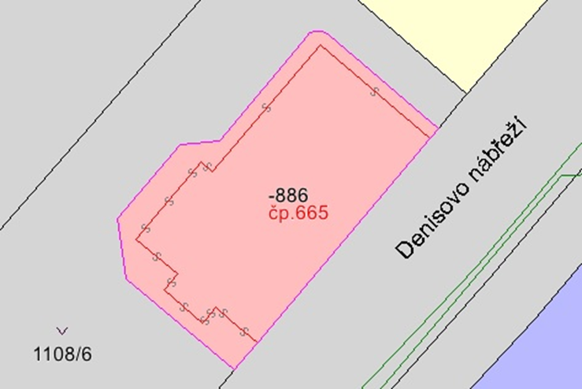

Vyvěšeno na úřední desce dne: 20.10.2025

Sejmuto z úřední desky dne:

